МІНІСТЕРСТВО ОСВІТИ І НАУКИ УКРАЇНИ
ХАРКІВСЬКИЙ НАЦІОНАЛЬНИЙ ЕКОНОМІЧНИЙ УНІВЕРСИТЕТ
ІМЕНІ СЕМЕНА КУЗНЕЦЯ

КАФЕДРА ІНФОРМАЦІЙНИХ СИСТЕМ

ЗВІТ

з переддипломної практики

на тему: Розроблення вебзастосунку для розвитку словникового запасу з англійської мови

Керівник від бази практики:  начальник Київської філії  ХОРОЛЬСЬКИЙ Вадим Євгенович  (посада, підрозділ, прізвище та ініціали)  Рекомендована кількість балів___90___  ______________________ МП  (підпис) | Здобувача вищої освіти 4 курсу навчання,  групи 6.04.121.013.22.2  спеціальності 121 «Інженерія програмного забезпечення»  ОПП«Інженерія програмного забезпечення»  ___Шовгенюка Олександра Миколайовича_  (прізвище та ініціали)
Керівник від Університету:
д.п.н., проф.
Колгатін Олександр Геннадійович
(посада, вчене звання, науковий ступінь, прізвище та ініціали)

м. Харків,
2026 р.

ЗМІСТ

ВСТУП 3
1. АНАЛІЗ ПРЕДМЕТНОЇ ОБЛАСТІ «РОЗРОБЛЕННЯ ВЕБЗАСТОСУНКУ ДЛЯ РОЗВИТКУ СЛОВНИКОВОГО ЗАПАСУ З АНГЛІЙСЬКОЇ МОВИ» 4
1.1. Визначення змісту предметної області 4
1.2. Моделювання предметної області 6
2. ОГЛЯД ТА АНАЛІЗ ЛІТЕРАТУРНИХ ДЖЕРЕЛ 10
2.1. Огляд і аналіз літературних джерел щодо наявних рішень і аналогів 10
3. ПОЗИЦІОНУВАННЯ ПРОГРАМНОГО ЗАБЕЗПЕЧЕННЯ 13
3.1. Ділові переваги 13
3.2. Визначення проблеми 13
3.3. Визначення позиції 14
ВИСНОВОК 16
СПИСОК ВИКОРИСТАНИХ ДЖЕРЕЛ 17

ВСТУП

У сучасних умовах стрімкого розвитку інформаційних технологій та постійної модернізації обладнання, своєчасне опрацювання англомовної технічної документації є критично важливим завданням для інженерного та ІТ-персоналу [3]. Проте традиційні підходи до перекладу та засвоєння нової лексики суттєво ускладнюють оперативний аналіз інформації: постійне перемикання між текстом та сторонніми словниками знижує продуктивність, а вивчені слова швидко забуваються без системного повторення. Нестача автоматизованих інтелектуальних інструментів для читання та вивчення термінології в контексті призводить до неефективного витрачання робочого часу, що зумовлює актуальність розроблення спеціалізованих вебзастосунків [1].
Метою проєкту є розроблення інтелектуального вебзастосунку для розвитку словникового запасу з англійської мови.
Об’єкт проєктування: інформаційна система управління процесом вивчення та закріплення іноземної лексики для інженерного та ІТ-персоналу [2].
Предмет проєктування: програмні засоби та алгоритми вебзастосунку, що включають модуль читання текстів з автоматизованим додаванням слів, інтеграцію зі штучним інтелектом для контекстного перекладу та генерації аудіо, а також алгоритми інтервального повторення на основі закономірностей забування Еббінгауза.
Проєкт передбачає створення модуля, який за допомогою ШІ аналізуватиме контекст прочитаного речення для надання максимально точного перекладу, автоматично формуватиме картки слів з озвучкою та самостійно розраховуватиме графік їх періодичного нагадування користувачеві [1].
Результатом роботи стане єдине інтерактивне середовище, що дозволить фахівцям безкоштовно працювати з англомовними специфікаціями та ефективно перетворювати нові терміни на активний словниковий запас.
Розроблений вебзастосунок має значний практичний потенціал для використання у відділах розробки, технічної підтримки та серед інженерів, сприяючи підвищенню загальної продуктивності та швидкості опанування нових технологій.
Для досягнення мети сформульовано такі завдання:
- Провести аналіз предметної області управління процесами навчання та специфіки опрацювання технічної документації;
- Здійснити специфікацію технічних вимог до розроблюваного вебзастосунку;
- Розробити проєктні рішення: структуру бази даних, модуль інтеграції з ШІ для NLP-аналізу та генерації голосу (Text-to-Speech), алгоритми інтервального повторення [2];
- Провести тестування функціональних можливостей розробленого програмного продукту.

1. АНАЛІЗ ПРЕДМЕТНОЇ ОБЛАСТІ «РОЗРОБЛЕННЯ ВЕБЗАСТОСУНКУ ДЛЯ РОЗВИТКУ СЛОВНИКОВОГО ЗАПАСУ З АНГЛІЙСЬКОЇ МОВИ»

1.1. Визначення змісту предметної області

Визначення змісту предметної області забезпечує контекст і розуміння задачі або проблеми, яку потрібно розв'язати [4]. Оскільки тема дипломного проєкту пов'язана з бізнесом (базою практики є підприємство), нижче наведено характеристику об'єкта управління.
Коротка характеристика напрямів діяльності об'єкта управління:
Комунальне підприємство «Харківські теплові мережі» спеціалізується на виробництві, транспортуванні та постачанні теплової енергії споживачам. Для підтримання безперебійної роботи такої великої інфраструктури компанія використовує різноманітне сучасне обладнання та спеціалізоване програмне забезпечення, підтримку якого забезпечує відділ інформаційних технологій [4].
Проблема бізнесу, яку слід розв'язати:
На сьогоднішній день інформаційна система Комунального підприємства «Харківські теплові мережі» являє собою складний комплекс, що включає автоматизовані системи управління технологічними процесами, системи диспетчеризації, серверне та мережеве обладнання переважно іноземного виробництва. Відповідно, підтримка, налаштування та забезпечення кібербезпеки цієї інфраструктури покладається на Службу інформаційних технологій підприємства [4].
У своїй повсякденній діяльності фахівці ІТ-відділу та інженерний персонал КП «ХТМ» регулярно стикаються з необхідністю опрацьовувати великі обсяги вузькоспеціалізованої англомовної технічної документації. Це офіційні мануали до обладнання (наприклад, серверів чи промислових контролерів), інструкції до програмного забезпечення та звіти щодо нових кібервразливостей [3].
Оскільки підприємство виступає безпосереднім замовником даного проєкту, керівництвом ІТ-відділу було виявлено критичну проблему: неефективна робота співробітників з новою англомовною термінологією. Постійний відрив від читання складних інструкцій для пошуку перекладу технічних термінів у сторонніх словниках суттєво знижує продуктивність праці та розриває когнітивний потік під час вирішення інженерних задач. Більше того, вивчена лексика швидко забувається через відсутність системного інтервального повторення, що змушує фахівців витрачати робочий час на повторний пошук одних і тих самих ІТ-термінів.
Саме тому підприємство зацікавлене у створенні власного корпоративного інструменту для безперервного підвищення кваліфікації персоналу. Розроблюваний вебзастосунок для розвитку словникового запасу планується впровадити до складу внутрішньої інформаційної системи КП «ХТМ» (як модуль підсистеми управління знаннями). Його використання дозволить інженерам завантажувати необхідні для роботи мануали прямо в застосунок, миттєво отримувати точний контекстний переклад складних термінів та автоматично формувати персональний словник із графіком інтервального повторення. Це повністю відповідає поточним потребам підприємства у прискоренні адаптації персоналу до нових технологій та підвищенні швидкодії ІТ-відділу [1].
Цілі та завдання розроблення:
Метою розроблення є створення інтелектуального вебзастосунку для розвитку словникового запасу з англійської мови. Завдання розроблення включають: реалізацію інструменту для зручного читання технічних текстів; інтеграцію зі штучним інтелектом для автоматизованого контекстного перекладу та озвучки; розробку алгоритму періодичного нагадування на основі закономірностей забування.
Контекст і сфера застосування:
Контекст застосування охоплює щоденну роботу ІТ-фахівців та інженерів підприємства з англомовними специфікаціями, API-документацією та інструкціями до обладнання.
Сферу застосування продукту можна визначити як корпоративний інструмент для автоматизації підвищення кваліфікації ІТ-персоналу, а також як освітній застосунок для широкого кола користувачів, що вивчають професійну іноземну мову.
Зв'язки і взаємодії з іншими предметними областями:
Предметна область розроблюваного застосунку є складною та включає взаємодію з такими сферами:
- Штучний інтелект: для розпізнавання контексту речень під час перекладу технічного сленгу.
- Когнітивна психологія: для впровадження алгоритмів інтервального повторення (врахування закономірностей забування).
- Веброзробка: створення клієнт-серверної архітектури та інтерфейсу користувача.
Ключові поняття і терміни:
Характерні для цієї предметної області ключові терміни наведено в таблиці 1.1.
Таблиця 1.1
Ключовими поняття і терміни предметної області
Термін | Опис
Інтервальне повторення (Spaced Repetition) | Техніка утримання в пам'яті, що полягає у повторенні навчального матеріалу через збільшувані інтервали часу
Крива забування Еббінгауза | Графік, що ілюструє закономірність процесу втрати інформації з пам'яті за відсутності повторення
Обробка природної мови | Галузь ШІ, яка використовується для синтаксичного аналізу тексту та точного контекстного перекладу
Text-to-Speech | Технологія автоматичної генерації аудіо для правильного озвучування англійських слів
API (Application Programming Interface) | Набір протоколів та інструментів, що дозволяє розроблюваному вебзастосунку взаємодіяти із зовнішніми хмарними сервісами
Парсинг тексту | Процес автоматизованого аналізу вхідного тексту для його розбиття на окремі лексичні одиниці (слова, речення) з метою подальшої обробки системою

Зміни й еволюція предметної області:
Предметна область електронних систем для вивчення мови є схильною до стрімких змін. Сучасний етап еволюції характеризується відходом від ручного створення карток зі словами до використання великих мовних моделей (LLM). Впровадження інноваційних AI-технологій дозволяє системам самостійно розуміти технічний контекст слова у реченні та автоматизувати рутину створення словника, що вимагає інтеграції з хмарними API у процесі розроблення [3].

1.2. Моделювання предметної області

Під час моделювання предметної області було визначено та структуровано організаційну структуру Комунального підприємства «Харківські теплові мережі» (КП «ХТМ»), що є базою практики, а також цільового підрозділу, фахівці якого безпосередньо використовуватимуть розроблюваний вебзастосунок для опрацювання документації [4].
Схема організаційної структури підприємства (Рівень 1) наведена на рис. 1.1.
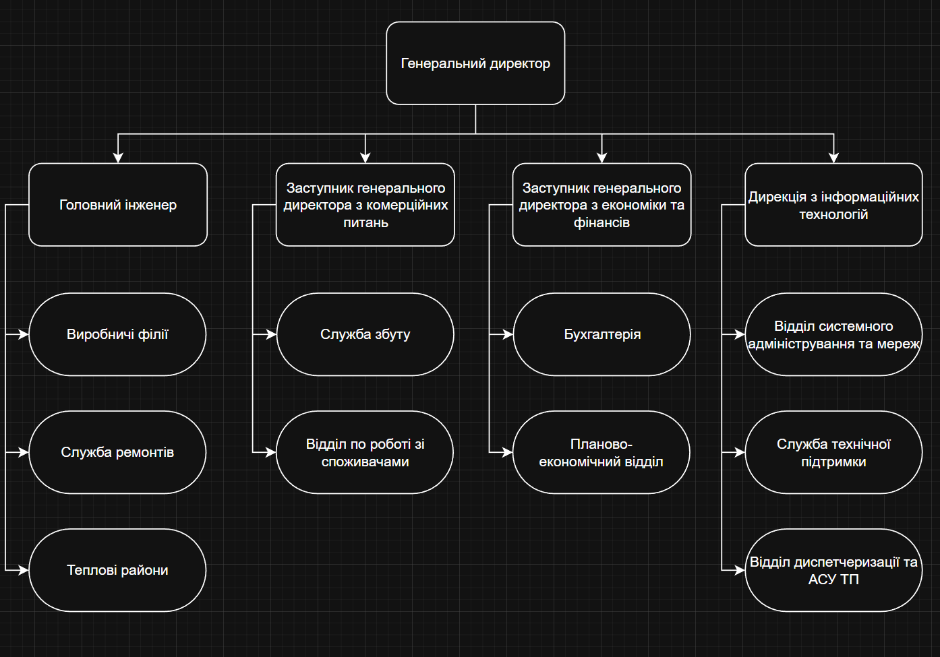
Рис. 1.1. Схема організаційної структури підприємства. Рівень 1

Схема відображає ієрархічну структуру реальної організації, управління якою здійснюється Генеральним директором за підтримки заступників. Основна технічна та виробнича діяльність розподілена між відповідними дирекціями.
Для детального розуміння середовища використання розроблюваного застосунку необхідно розглянути структуру Дирекції з інформаційних технологій (Рівень 2), яка наведена на рис. 1.2.
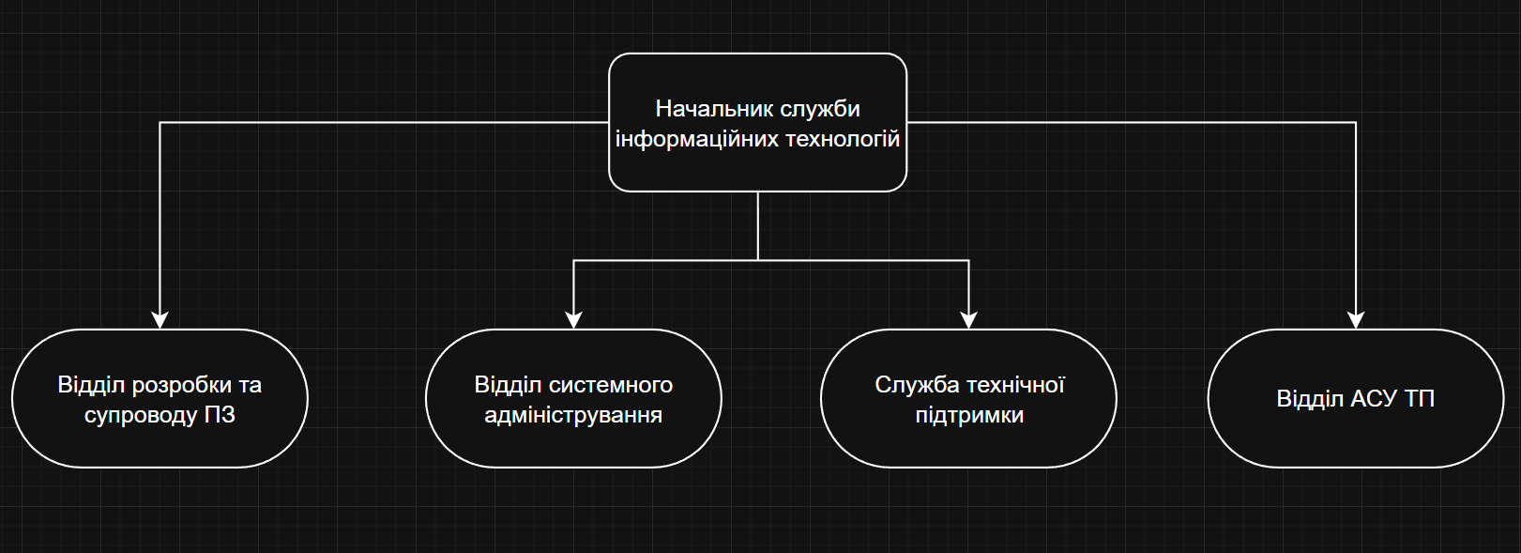
Рис. 1.2. Схема організаційної структури Дирекції з ІТ. Рівень 2

Саме інженери-програмісти, системні адміністратори та фахівці технічної підтримки є цільовими користувачами вебзастосунку. У їхній повсякденній діяльності ключовим завданням є робота з англомовними інструкціями до серверного обладнання, фреймворків та протоколів. До впровадження автоматизованої системи етап перекладу та засвоєння нової лексики супроводжувався значними втратами часу на ручний пошук слів [3].
Для більш детального розгляду основного бізнес-процесу системи – «Опрацювання технічної документації та розвиток словникового запасу», його було декомпозовано на функції, які показують логіку роботи користувача з вебзастосунком [1]. Декомпозований бізнес-процес зображено у вигляді діаграми дерева функцій на рис. 1.3.
Рис. 1.3. Діаграма дерева функцій для бізнес-процесу «Опрацювання технічної документації та розвиток словникового запасу»

Діаграма показує порядок та опис ключових функцій, а саме:
- Авторизація у застосунку – користувач отримує безпечний доступ до свого профілю та персонального словника;
- Завантаження тексту – користувач додає англомовний технічний текст (або документацію) до модуля читання;
- Парсинг та виділення слів – система обробляє текст, а користувач інтерактивно виділяє невідомі терміни;
- Запит до ШІ та переклад – вебзастосунок звертається до API штучного інтелекту для генерації точного контекстного перекладу та транскрипції;
- Озвучка та збереження карток – система генерує аудіо (Text-to-Speech) і зберігає сформовану картку слова до бази даних користувача;
- Генерація розкладу повторень – алгоритм розраховує час наступного показу слова на основі кривої забування Еббінгауза;
- Інтервальне тестування – користувач проходить регулярні тести для переведення лексики у довгострокову пам'ять.
Для розробки функціональної моделі управління цим бізнес-процесом було використано графічну нотацію IDEF0. На рис. 1.4 зображено контекстну діаграму (рівень А-0), яка моделює взаємодію системи із зовнішнім середовищем.
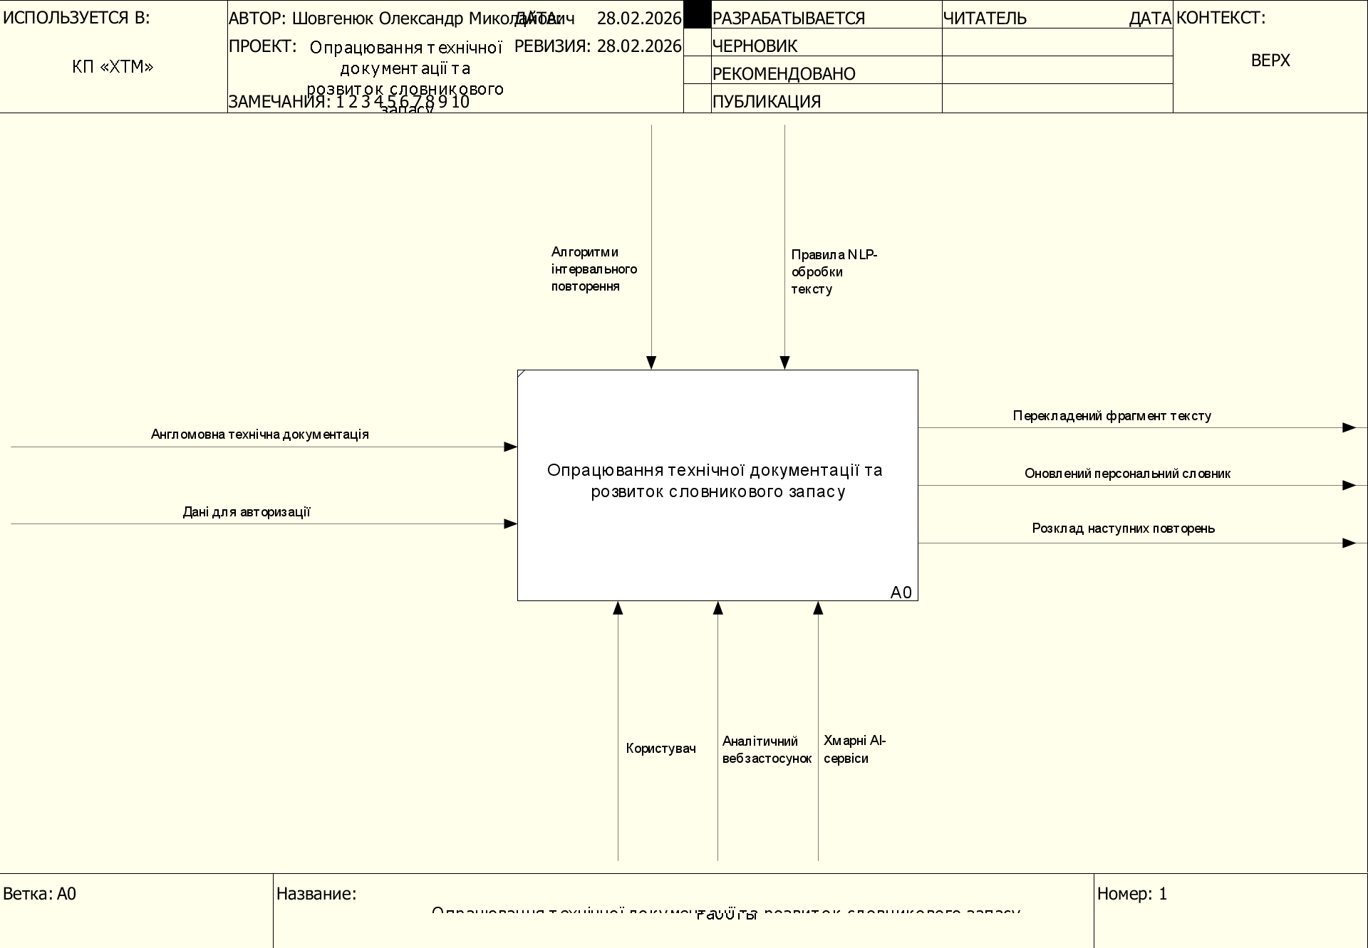
Рис. 1.4. Контекстна діаграма бізнес-процесу «Опрацювання технічної документації» у нотації IDEF0 (рівень А-0)

Характеристику цього бізнес-процесу наведено в таблиці 1.2.
Таблиця 1.2
Характеристика бізнес-процесу «Опрацювання технічної документації та розвиток словникового запасу»
Назва характеристики | Значення характеристики
Ім'я бізнес-процесу | Опрацювання англомовної технічної документації та автоматизований розвиток професійного словникового запасу за допомогою вебзастосунку
Основні учасники | - Користувач: співробітники, які завантажують документацію, читають тексти та проходять тестування  - Вебзастосунок: програмна система, що обробляє тексти, формує словники та розраховує графік повторень  - Хмарні AI-сервіси: зовнішні API, що виконують аналіз контексту речень (NLP) та синтез мовлення (TTS)
Вхідна подія | Виникнення робочої потреби в опрацюванні нової технічної інструкції англійською мовою, або системне сповіщення про необхідність інтервального повторення раніше збережених слів
Вхідні повідомлення / документи | Електронні текстові документи (мануали, статті); облікові дані користувача
Вихідна подія | Успішне засвоєння невідомого технічного терміна, додавання його до словника та переведення у довгострокову пам'ять
Вихідні повідомлення / документи | Сформована картка слова (переклад, транскрипція, аудіо, контекстне речення); оновлений персональний розклад тестувань; статистика прогресу
Клієнт бізнес-процесу | Керівництво ІТ-відділу підприємства (отримує підвищення швидкодії роботи персоналу з інноваційними технологіями) та самі співробітники

2. ОГЛЯД ТА АНАЛІЗ ЛІТЕРАТУРНИХ ДЖЕРЕЛ

2.1. Огляд і аналіз літературних джерел щодо наявних рішень і аналогів

У процесі підготовки до розроблення вебзастосунку було проведено аналіз літературних джерел, що стосуються сучасних підходів до проєктування інформаційних систем та розроблення програмного забезпечення.
В основах інженерії програмного забезпечення, зокрема в працях [1] та [2], зазначається, що для створення інтерактивних систем найефективнішим є використання клієнт-серверної архітектури. Це дозволяє легко інтегрувати зовнішні API (наприклад, хмарні сервіси штучного інтелекту для контекстного перекладу та озвучки) без перевантаження клієнтського пристрою. У навчальному посібнику [4] розглядаються методи системного аналізу, які підтверджують необхідність чіткого моделювання бізнес-процесів перед початком розробки для уникнення логічних помилок.
Згідно з сучасними тенденціями розробки, які активно обговорюються в українській професійній ІТ-спільноті [3], ефективне впровадження алгоритмів інтервального повторення (Spaced Repetition) вимагає надійної реляційної бази даних для збереження індивідуального прогресу користувачів та гнучкого бекенду для постійного перерахунку кривої забування.
Для розуміння стану ринку було вибрано та проаналізовано декілька найбільш популярних програмних продуктів-аналогів, призначених для вивчення лексики: Anki [5], Quizlet [7] та LingQ [6]. Результати проведеного аналізу подано в таблиці 1.4.
Таблиця 1.4
Характеристики програмних продуктів-аналогів
Назва програмного продукту | Anki | Quizlet | LingQ
Фірма-розробник | Damien Elmes (Open Source) | Quizlet Inc | LingQ Systems
Версії продукту | 2.1.x | Cloud / Mobile App | Cloud / Mobile App
Операційна система | Web,Windows, macOS, Linux, iOS, Android | Web, iOS, Android | Web, iOS, Android
Основна функціональність | Створення флеш-карток, потужний алгоритм інтервального повторення | Створення модулів карток, ігрові режими навчання, базове повторення | Читання текстів в оригіналі, виділення невідомих слів, прослуховування аудіо
Інтерфейс користувача | Застарілий, мінімалістичний | Сучасний, інтуїтивно зрозумілий, гейміфікований | Перевантажений контентом, орієнтований на текст
Допомога користувачу | Детальна онлайн-документація (Manual), форуми спільноти | Довідковий центр (Help Center), інтерактивні підказки | Форум, відеоінструкції, служба підтримки
Ціна користування | Безкоштовно (крім iOS версії - $25 одноразово) | $7.99 / місяць | $14.99 / місяць
Наявність безкоштовної версії / плану | Повністю безкоштовно (крім iOS) | Є (з рекламою та обмеженнями алгоритмів) | Є (суттєво обмежена кількість збережених слів)

Для кожного з наведених програмних продуктів проаналізовано екранні форми, що характеризують їхню основну функціональність.
Екранна форма Anki
Інтерфейс Anki є максимально утилітарним. Основний екран відображає список колод та кількість карток для повторення на сьогодні. Під час тестування користувач бачить слово, подумки згадує переклад, натискає кнопку "Показати відповідь" і самостійно оцінює складність (Знову, Важко, Добре, Легко), що безпосередньо впливає на графік алгоритму SRS. Відсутній модуль читання текстів та автоматичного перекладу.
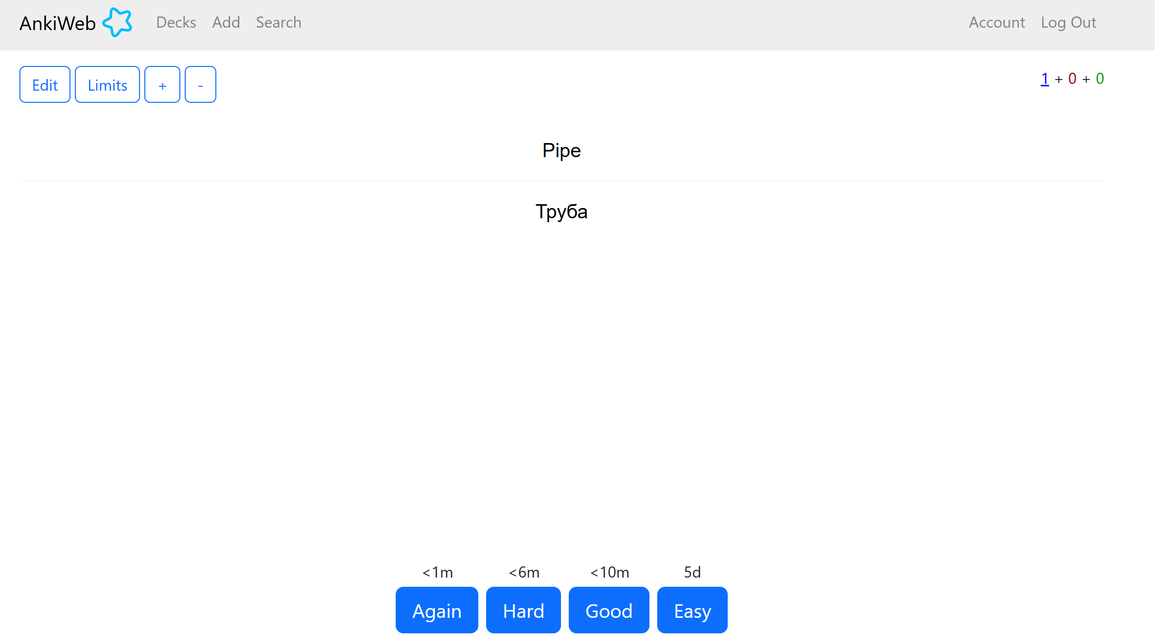
Рис. 1.5. Екранна форма процесу інтервального повторення у застосунку Anki

Екранна форма Quizlet
Quizlet пропонує сучасний та візуально привабливий інтерфейс. Основна форма "Картки" дозволяє гортати терміни, слухати стандартну озвучку та переглядати зображення. Проте функціонал зосереджений навколо зазубрювання ізольованих слів, а не їхнього вивчення в контексті реальної технічної документації.
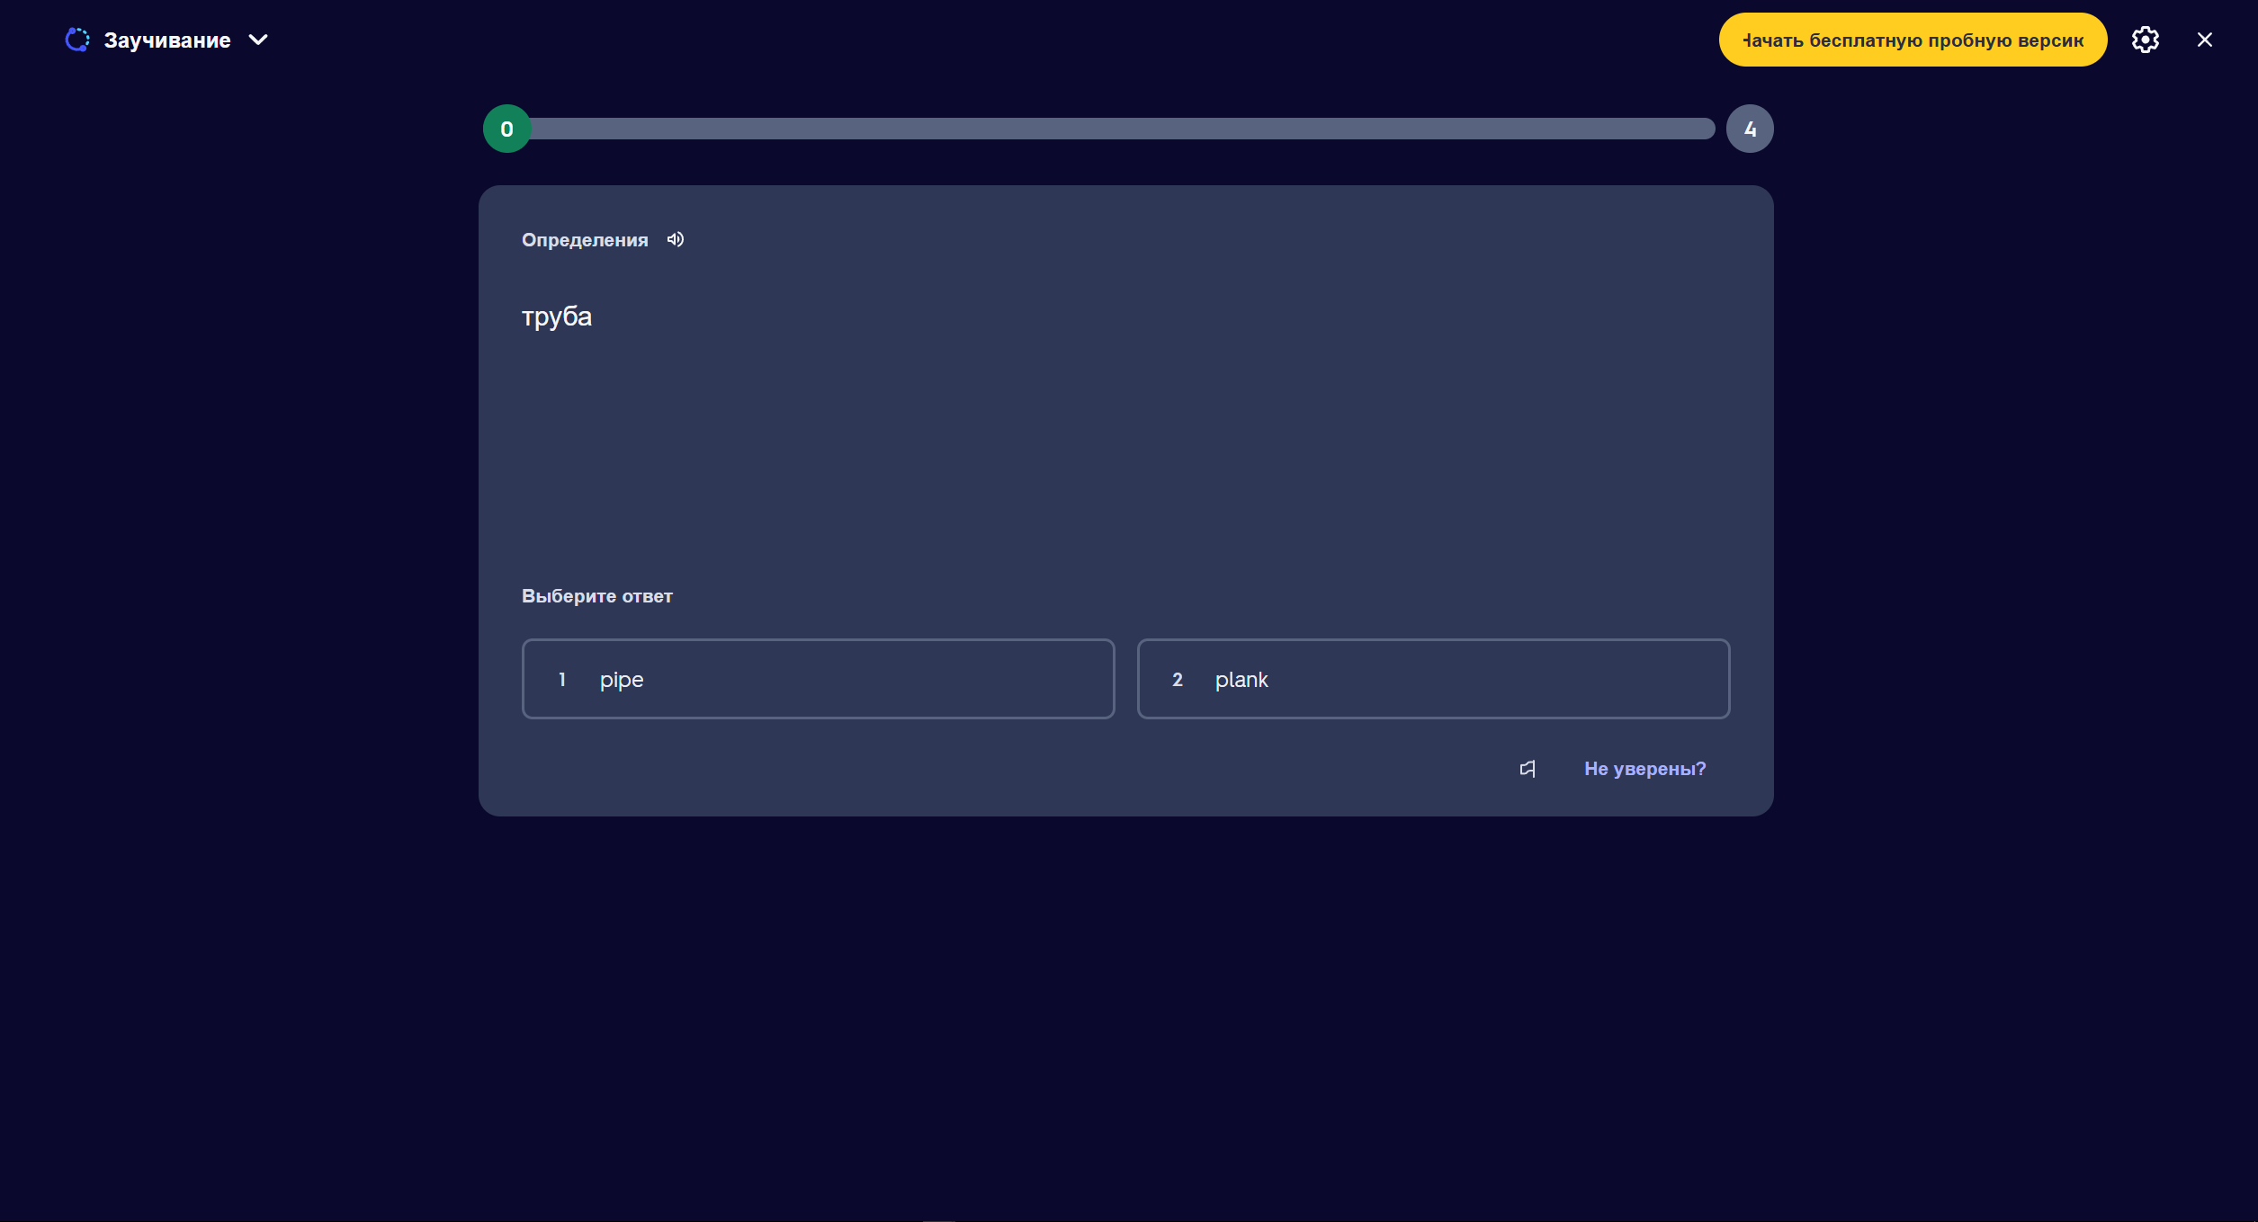
Рис. 1.6. Екранна форма режиму вивчення карток у вебзастосунку Quizlet

Екранна форма LingQ
Інтерфейс LingQ зосереджений навколо читання. Користувач бачить текст, де невідомі слова підсвічені синім кольором. При натисканні на слово з'являється спливаюче вікно з варіантами перекладу. Хоча застосунок дозволяє вчити слова в контексті, він слабо адаптований для вузькоспеціалізованої технічної ІТ-документації і не використовує генеративний ШІ для точного розбору складних ІТ-термінів.
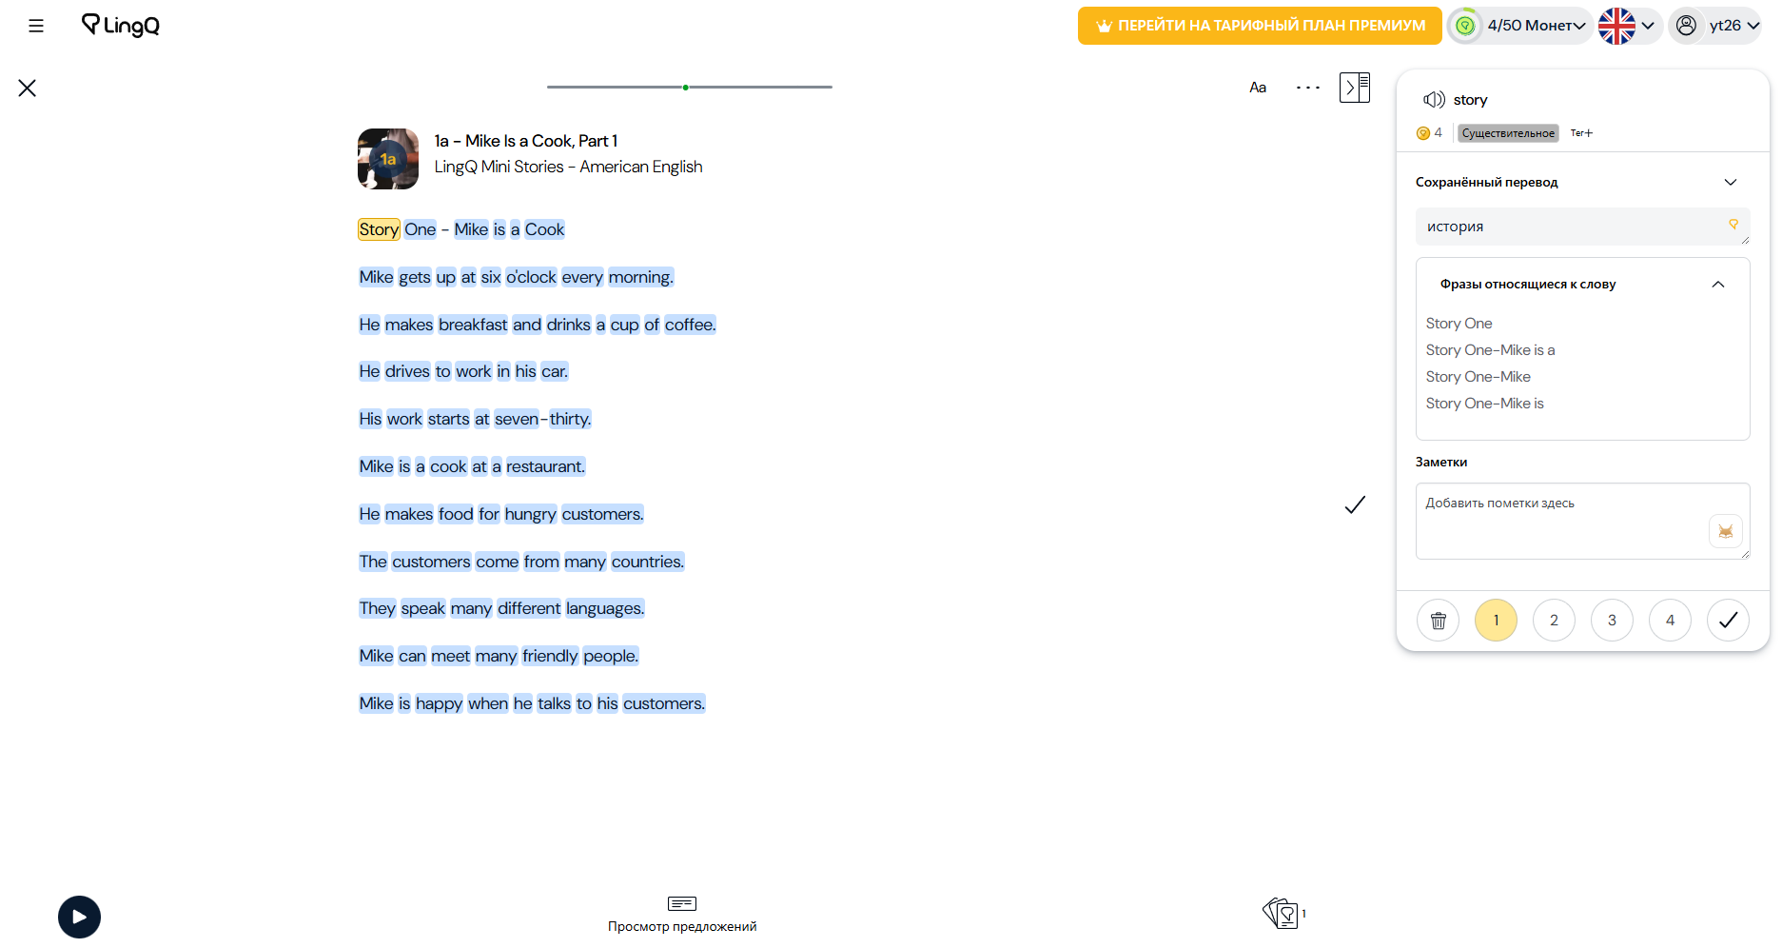
Рис. 1.7. Екранна форма інтерактивного читання тексту в системі LingQ

У результаті аналізу наявних рішень встановлено, що жоден з аналогів не задовольняє повною мірою потребу інженерного персоналу КП «ХТМ» в ефективному опрацюванні документації. Anki має найкращий алгоритм пам'яті, але вимагає ручного створення карток; Quizlet має гарний інтерфейс, але слабку контекстну прив'язку; LingQ орієнтований на читання, але не спеціалізується на ШІ-перекладі технічних текстів. Досвід цих фірм-розробників буде використано під час проєктування власного продукту.

3. ПОЗИЦІОНУВАННЯ ПРОГРАМНОГО ЗАБЕЗПЕЧЕННЯ

3.1. Ділові переваги

Ділові переваги являють собою комплексний опис стратегічних та тактичних вигод, які будуть досягнуті завдяки успішній реалізації даного дипломного проєкту [3]. До ключових ділових переваг розроблюваного вебзастосунку належать:
Актуальність: У сучасних умовах глобалізації та безперервної модернізації інформаційно-технічної інфраструктури великих підприємств інженерний та ІТ-персонал стикається з необхідністю щоденного опрацювання величезних масивів англомовної документації. Існуючі на ринку класичні словники та перекладачі змушують користувача постійно перемикати контекст, що призводить до швидкої втрати концентрації та підвищеної втомлюваності. Створення інтелектуальної системи, яка повністю автоматизує процес перекладу та збереження термінів за допомогою методів машинного навчання та штучного інтелекту, є не просто затребуваним, а критично необхідним кроком для оптимізації робочого часу [3].
Призначення: Розроблюваний програмний продукт призначений для комплексного задоволення потреб інженерно-технічних працівників у швидкому, зручному та ефективному читанні вузькоспеціалізованих текстів із паралельним закріпленням нової лексики. На відміну від звичайних програм-словників, система функціонуватиме як повноцінне освітнє середовище, що об'єднує інструментарій для читання, ШІ-перекладача, здатного аналізувати глибокий технічний контекст, та математично обґрунтовані алгоритми інтервального повторення, які гарантують закріплення матеріалу в довгостроковій пам'яті [1].

3.2. Визначення проблеми

Для чіткого окреслення меж проєкту та розуміння його кінцевої мети необхідно сформулювати підсумок проблеми, яку покликаний розв'язати даний вебзастосунок. Детальний опис проблематики, її наслідків та шляхів вирішення наведено у таблиці 1.5.
Таблиця 1.5
Визначення проблеми
Проблема | Надзвичайно низька ефективність та висока ресурсоємність існуючого процесу опрацювання англомовної технічної документації, що супроводжується швидким забуванням нової професійної термінології через відсутність персоналізованого системного повторення матеріалу
Стосується | Широкого спектра інженерно-технічного та ІТ-персоналу підприємств, фахівців з підтримки інфраструктури, розробників програмного забезпечення, а також студентів технічних спеціальностей та інших осіб, що активно вивчають іноземну мову для професійних потреб
Її наслідком є | Систематична втрата цінного робочого часу на ручний пошук перекладів, порушення когнітивного потоку під час читання складних інструкцій, зниження загальної продуктивності праці співробітників, а також підвищення ймовірності виникнення критичних помилок через невірне трактування вузькоспеціалізованих ІТ-термінів
Успішне розв'язання | - Повна автоматизація процесу генерації навчальних карток безпосередньо в момент виділення слова в тексті  - Забезпечення високоточного перекладу багатозначних термінів завдяки впровадженню технологій обробки природної мови (NLP) та штучного інтелекту  - Гарантоване переведення вивченої лексики у довгострокову пам'ять на основі науково доведених алгоритмів інтервального повторення  - Глобальне підвищення кваліфікаційного рівня та швидкості роботи персоналу з новітніми іноземними технологіями

3.3. Визначення позиції

На основі проведеного аналізу конкурентів та виявлених потреб цільової аудиторії було сформовано стратегічне бачення продукту. Визначення позиції описує на найвищому рівні ту унікальну ринкову нішу, яку має намір заповнити створюваний програмний продукт. Позиціювання наведено у стандартному форматі в таблиці 1.6.
Таблиця 1.6
Визначення позиції програмного продукту
Для | Широкого кола ІТ-фахівців, інженерів-проєктувальників, системних адміністраторів та осіб, що вивчають англійську мову
Який | Відчувають гостру та постійну потребу у швидкому, безшовному опрацюванні англомовних технічних мануалів із паралельним та ненав'язливим закріпленням складної профільної лексики у своїй довгостроковій пам'яті
Розроблюваний продукт | Це інноваційний, високотехнологічний інтелектуальний вебзастосунок для комплексного розвитку словникового запасу
Який | Повністю автоматизує рутинні операції додавання лексичних карток під час читання, залучає потужності хмарного ШІ для визначення точного технічного контексту слова, генерує аудіо-вимову та розраховує персоналізований графік інтервального повторення
На відміну від | Існуючих на ринку традиційних систем інтервального повторення (таких як Anki) та популярних платформ для створення флеш-карток (наприклад, Quizlet)
Наш продукт | Комплексно об'єднує в єдиному інтерактивному середовищі зручний інструмент для читання технічних текстів та інтелектуальний словник, що дозволяє користувачеві не відриватися від робочого процесу і повністю позбавляє його від рутини ручного створення навчальних матеріалів

ВИСНОВОК

Під час проходження переддипломної практики на базі Комунального підприємства «Харківські теплові мережі» було виконано комплексний аналіз предметної області та закладено теоретичне підґрунтя для розроблення інтелектуального вебзастосунку для розвитку словникового запасу з англійської мови.
Відповідно до завдання на практику, основний акцент було зроблено на дослідженні середовища функціонування майбутньої системи та позиціонуванні програмного продукту. У результаті виконання першого розділу дипломного проєкту було отримано такі практичні та теоретичні результати:
- Визначено проблему бізнесу: Проаналізовано специфіку діяльності ІТ-відділу та інженерного персоналу підприємства. Виявлено, що неефективні методи роботи з англомовною технічною документацією та швидке забування термінології суттєво знижують продуктивність фахівців.
- Проведено моделювання предметної області: Побудовано організаційну структуру підрозділів, визначено дерево функцій та розроблено модель ключового бізнес-процесу «Опрацювання англомовної технічної документації та розвиток словникового запасу», що дозволило чітко окреслити ролі системи та користувачів.
- Здійснено аналіз аналогів: Досліджено популярні платформи (Anki, Quizlet, LingQ). Доведено, що наявні рішення не здатні повною мірою задовольнити потребу в автоматизованому контекстному перекладі технічних текстів без ручного створення карток.
- Сформульовано позиціонування застосунку: Визначено ділові переваги системи, яка завдяки інтеграції сучасних AI API та алгоритмів інтервального повторення на основі кривої Еббінгауза повністю автоматизує рутину створення словника під час читання текстів.
Загалом, результати переддипломної практики повністю підтверджують актуальність, технічну доцільність та значний практичний потенціал обраної теми. Зібрані аналітичні матеріали, побудовані моделі та обґрунтовані підходи до розроблення стануть надійною основою для наступних етапів дипломного проєктування – специфікації технічних вимог, проєктування архітектури клієнт-серверної системи та безпосередньої програмної реалізації вебзастосунку.

СПИСОК ВИКОРИСТАНИХ ДЖЕРЕЛ

1) Бородкіна І. Л., Бородкін Г. О. Інженерія програмного забезпечення : навч. посіб. Київ : ЦУЛ, 2019. 204 с.
2) Кучеров Д. П., Артамонов Є. Б. Інженерія програмного забезпечення : навч. посіб. Київ : НАУ, 2017. 386 с.
3) Спільнота розробників dou.ua. URL: https://dou.ua/
4) Ушакова І. О., Медведєва І. Б. Лабораторний практикум з системного аналізу та проєктування інформаційних систем : навч. посіб. Харків : ХНЕУ ім. С. Кузнеця, 2022. 251 с.
5) Anki - powerful, intelligent flashcards. URL: https://apps.ankiweb.net/
6) LingQ Language Learning App. URL: https://www.lingq.com/
7) Quizlet: Learning tools and flashcards. URL: https://quizlet.com/

